L’Agència Catalana de l’Aigua realitza 200 actuacions de manteniment i conservació de lleres el 2015

Les actuacions han suposat una inversió total de 2,5 milions d’euros i s’han dut a terme de forma sostenible i respectuosa amb el medi ambient

La majoria dels treballs s’han dut a terme a les conques internes i 74 a la conca catalana de l’Ebre

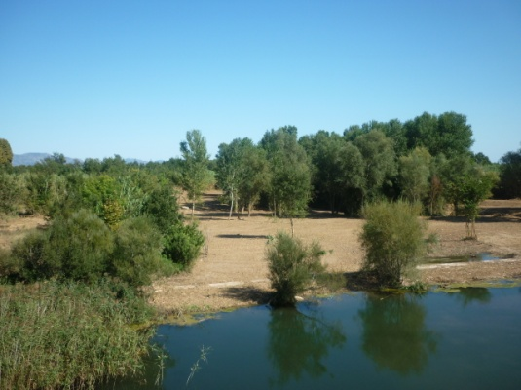
L’Agencia Catalana de l’Aigua (ACA) té entre els seus objectius vetllar per a la conservació i el manteniment de la xarxa fluvial catalana. Per això, l’ACA desenvolupa cada any programes de manteniment i conservació de lleres ja sigui mitjançant actuacions, directament executades i finançades integrament per l’ACA com a través de la col·laboració econòmica amb els ens locals.
L’objectiu dels treballs és recuperar o millorar la funcionalitat hidràulica

El balanç d'actuacions 2015 s'ha presentat avui davant del consell d'administració de l'ACA que ha estat presidit pel conseller de Territori i Sostenibilitat, Josep Rull. Durant el consell s'ha donat la benvinguda als nous membres dels diferents òrgans de l'administració i entitats que hi entren avui a partir dels canvis en la composició del Govern de la present legislatura.

L’execució material d’aquestes actuacions es realitza a través de Forestal Catalana, empresa pública dependent del Departament d’Agricultura, Ramaderia, Pesca i Alimentació pel que fa a les conques internes. A les conques intercomunitàries (part catalana de l’Ebre) es realitzen a través de l’empresa Tragsa, en virtut del conveni de col·laboració entre l’Agència Catalana de l’Aigua i la Confederació Hidrogràfica de l’Ebre (CHE).

Subvencions del 80% als ajuntaments

Al llarg de l’any 2015 s’han dut a terme un total de 126 actuacions per valor d’1 milió d’euros a les conques internes. Aquestes actuacions s’agrupen de la següent manera:

ACTUACIONS | EXECUTADES
Pendents del programa de 2014 | 4
Zones no urbanes que beneficien trams d’Àrees de Risc Potencial Significatiu d’Inundació (ARPSI) | 52
Zones urbanes, amb subvencions del 80% a ajuntaments | 35
Reparació de danys causats per ventades al Vallès i aiguats a la demarcació de Girona | 24
Reparació de danys causats per aiguats a la conca del Gaià | 11
TOTAL (€) | 126

Disminuir el risc de danys i avingudes

Pel que fa a la conca catalana de l’Ebre, s’han desenvolupat 74 actuacions de manteniment i conservació de lleres. D’aquestes actuacions 39 corresponen a la demarcació de Lleida i 35 a la de Terres de l’Ebre, d’acord amb el conveni de col·laboració entre l’ACA i la CHE per al bienni 2014-2015.

En totes les actuacions . Les tasques han consistit fonamentalment en la retirada de vegetació morta en zones que poden afectar infraestructures amb poca capacitat de desguàs.
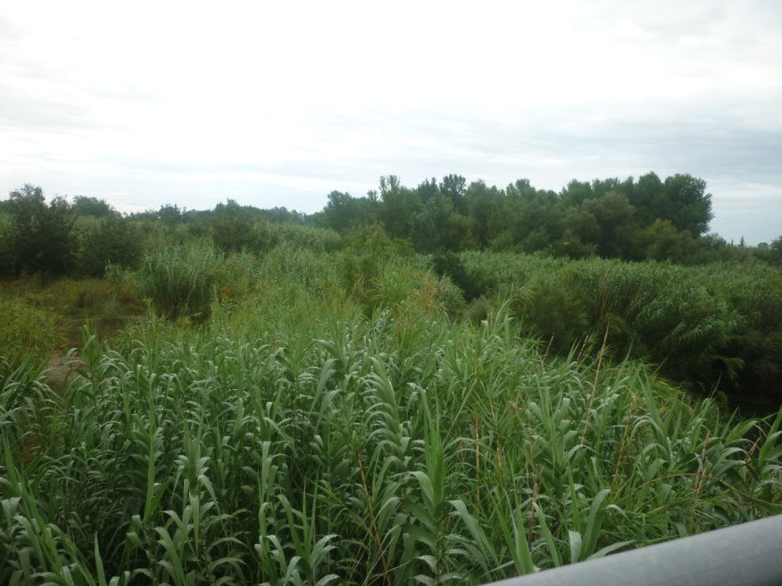
Així mateix s’ha procedit a la retirada de vegetació al·lòctona invasora que dificulta el normal comportament hidràulic del riu o riera, a la substitució per vegetació pròpia, l’estabilització dels talussos mitjançant tècniques d’enginyeria naturalista en zones amb usos consolidats en perill i a la millora de l’estructura de la vegetació de ribera.
Les actuacions s’han executat sota criteris de sostenibilitat

Totes aquestes tasques s’han fet adaptant-se a les característiques específiques dels hàbitats en què s’han dut a terme i respectant al màxim l’entorn per evitar interferir en el correcte desenvolupament dels cicles naturals de la fauna i la flora autòctones.

18 de març de 2016
També ens podeu seguir al twitter: @aigua_cat

